Расход материалов на здание коровника на 200 голов на глубокой несменяемой соломенной подстилке с размером здания 21х105 метров .
общее количество материалов.
список материалов | ед.изм.
бетон | м³ | 181
пиломатериал | м³ | 100
клеенный брус | м³ | 47
поликарбонат 4 мм | м² | 420
профнастил | м² | 2586
поилка 3 м | шт | 7
кормушки | м | 195
изделия из металла | тонны | 2
брус 40х40,60х60 | м³ | 4
доска 50х200 | м³ | 34
доска необр.20х150 | м³ | 5
гидроизоляция | м² | 420

Со следующими элементами
материалы | компонент | кол-во | объем | итого
кленный брус 300х100 | перекладина | 1 | 0,66 | 0,66
брус 100х180 | стропила | 1 | 0,43 | 0,43
брус 100х180 | опоры фермы | 1 | 0,22 | 0,22
брус 100х180 | распорки фермы | 1 | 0,3 | 0,3
доска 180х50 | накладки на конструкции | 2 | 0,05 | 0,1
брус 180х180 | опорный брус колонны | 1 | 0,34 | 0,34
брус 180х180 | подставка | 1 | 0,03 | 0,03
итого |  |  |  | 1,42
брус 180х180 | пояс из бруса | 4 | 3,41 | 13,64
доска необр.20х150 | стена из необрезной доски | 205 | 0,02 | 4,1
бетон | боковая стена бетон для дмб | 1 | 26 | 26
бетон | боковая стена бетон для корм-нав | 1 | 26 | 26
бетон | боковая стена бетон без проходов | 1 | 27,35 | 27,35
бетон | фундамент для опор | 1 | 6,31 | 6,31
изделие | ограждения | 1 |  | 89,76
профнастил | кровля | 2 | 1293 | 2586
изделие | опора для колонн | 144 | 1 | 144
изделие | поилки | 4 | 1 | 4
изделие | кормушки метры | 1 | 195 | 195
изделие | фурнитура для поликарбоната | 112 | 1 | 112
поликарбонат 4 мм | стены | 2 | 220,5 | 441
бетон | кормонавозный проход | 1 | 91 | 91
здание
фермы | ферма с колоннами | 36
 | ферма без колонн | 35
кор
брус 40х40 | обрешетка на стены | 12 | 0,17 | 2,04
брус 40х40 | обрешетка для поликарбоната | 70 | 0,02 | 1,4
рама брус 60х60 | косяк 1200х1900 | 4 | 0,05 | 0,2
рама брус 80х60 | косяк для ворот | 1
брус 40х40 | обрешетка стен 25000 | 4 | 0,12 | 0,48
доска 50х200 | обрешетка кровли | 1 | 33,66 | 33,66
 | ферма без колонн
кленный брус 300х100 | перекладина | 1 | 0,66 | 0,66
брус 100х180 | стропила | 1 | 0,43 | 0,43
брус 100х180 | опоры фермы | 1 | 0,22 | 0,22
брус 100х180 | распорки фермы | 1 | 0,3 | 0,3
доска 180х50 | накладки на конструкции | 2 | 0,05 | 0,1

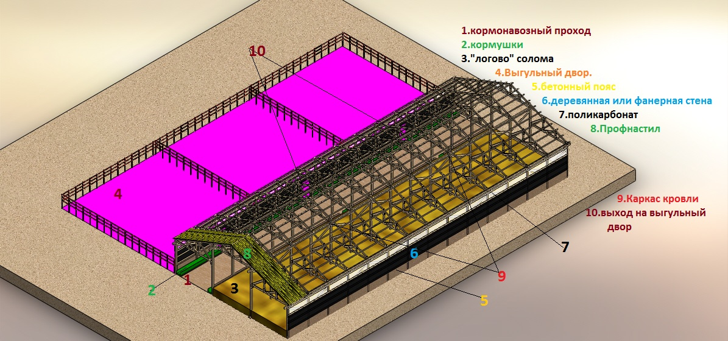
Для доильного зала потребуется :
материалы | компонент | ед. изм. | кол-во
бетон | пол | м³ | 100
изделие | шлакоблок | Шт. | 4600
металл | ограждения | тонны | 1,2
бочка | септик | м³ | 27
кровельная панель | крыша | м² | 900
каркас кровли | крыша | м² | 900
гипсокартон | стены | м² | 200
доска 50 | стены | м³ | 12

